

Этимология коллаборации
- Это сокращенное словосочетание «коллектив лабораторий», т.к. в научном мире взаимодействие между учеными из разных учреждений и государств давно и широко распространено. Но это просто совпадение.
- Слово пришло из французского языка, в дословном переводе - работа с (кем-то), или сотрудничество.
- Происходит от средневековой латыни: con — с, laborare — трудиться.
- Другие значения термина collaboration: взаимодействие, участие, совместная работа, групповая работа, совместный труд, совместная деятельность, кооперация, соавторство, партнерство.
Коллаборация (или коллаб, как ее еще называют) представляет собой взаимовыгодное сотрудничество, при котором несколько участников объединяются, чтобы добиться желаемого результата в каком-то проекте или деятельности.
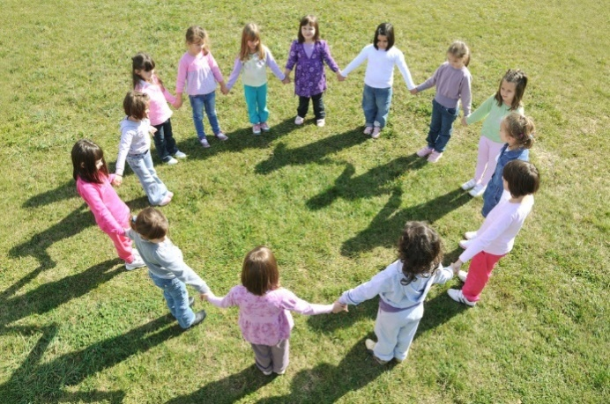

МДОАУ «Детский сад №38 г. Орска

Коллаборация как технология формирования коммуникативных навыков
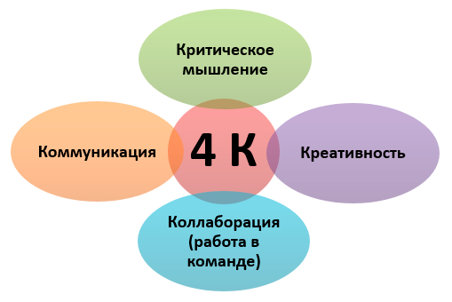
Сотру́дничество или коллабора́ция — процесс совместной деятельности в какой-либо сфере двух и более людей или организаций для достижения общих целей, при которой происходит обмен знаниями, обучение и достижение согласия (консенсуса).
Игры
«Малыши - карандаши»
Ход игры. Участники команды построены на игровом поле. Напротив за столом находится ведущий. Ведущий задаёт ритм и темп движения ногами, с помощью деревянных палочек, постукивая ими по поверхности стола. Участники команды повторяют движения. Прыгают, шагают, перескакивают с ноги на ногу, прыгают на одной ноге и т.д.
«Удержи карандаш»
Ход игры. Участники команды стоят по кругу, удерживая указательным пальцем каждой руки с соседом карандаш, на уровне плеч. Одновременно по команде ведущего выполняют задания, шаги вправо, влево, сели, встали.
«Игра с мячом»
Ход игры. Участники команды стоят по кругу. Один из игроков бросает мяч любому участнику, в тот момент, когда участник ловит мяч, два стоящих рядом «соседа» должны присесть. Игра продолжается пока все из участников не поймают мяч.
«Палочки»
Ход игры. Участники команды стоят по кругу, прижимая ладошкой палочку вертикально к полу, перед собой. По команде ведущего, команда одновременно начинает движение в одну сторону, палочки при этом остаются на месте их необходимо перехватывать, оставляя их в вертикальном положении.
«Нарисуй человечка»
Цель: сплочение коллектива и построение эффективного командного взаимодействия.
Оборудование: воздушные шары (6 шт.), карточки с изображением частей тела человечка, плакат, маркер, скакалки для
Ход игры:
Участники игры выстраиваются в колонну. Задача участников - нарисовать единый рисунок по заданным образцам.
Первый участник выходит и рисует по заданной картинке часть тела человечка. После этого он берёт в руки воздушный шарик и идёт по маршруту (по кругу). Как только первый участник начинает проходить маршрут, следующий участник рисует по образцу другую часть тела, берёт в руки воздушный шарик, прицепляется вагончиком к первому участнику и они вместе проходят маршрут (по кругу). Игра продолжается до тех пор, пока не будет завершён рисунок (изображён человечек).
«Стаканчик»
Цель: способствовать взаимодействию и объединению в группе
Оборудование: бумажные стаканчики.
Ход игры:
Для игры потребуются бумажные стаканчики
На первые две строчки каждого куплета ритмично стучим стаканчиком по полу.
1
Посмотри вот стоят
Словно кегли целый ряд передаем стаканчик с одной руки в другую
А ну сбивай, точнее попадай – стучим стаканчиком по полу и хлопаем
Припев: в стаканчики (3 раза) играй – передаем стаканчики соседу
2
Шарик ловим на лету,
Ой поймали пустоту
Еще бросай не спи и не зевай – ладошку прячем в стаканчик и убираем за спину.
Припев: в стаканчики (3 раза) играй – передаем стаканчики соседу
3
Так немного подудим
Тук (4 раза) - стучим стаканчиками
Так немного постучим
Пам (4 раза) – стучим пальчиками по стаканчиками
И немного попоем
Ля – ля…. Поем в стаканчик
Ля – ля – прокручиваем стаканчик

